Вариант 14
B1. В университетскую библиотеку привезли новые учебники по ветеринарии для 3 курсов, по 90 штук для каждого курса. Все книги одинаковы по размеру. В книжном шкафу 9 полок, на каждой полке помещается 20 учебников. Сколько шкафов можно полностью заполнить новыми учебниками?
B2. В квартире, где проживает Ася, установлен прибор учёта расхода горячей воды (счётчик). 1 февраля счётчик показывал расход 46,5 куб.м воды, а 1 марта — 57 куб.м. Какую сумму должна заплатить Ася за горячую воду за февраль, если цена 1 куб.м горячей воды составляет 73 руб. 40 коп.? Ответ дайте в рублях.
B3. На рисунке показано изменение температуры воздуха на протяжении трех суток. По горизонтали указывается дата и время, по вертикали — значение температуры в градусах Цельсия. Определите по рисунку наименьшую температуру воздуха 19 декабря. Ответ дайте в градусах Цельсия.
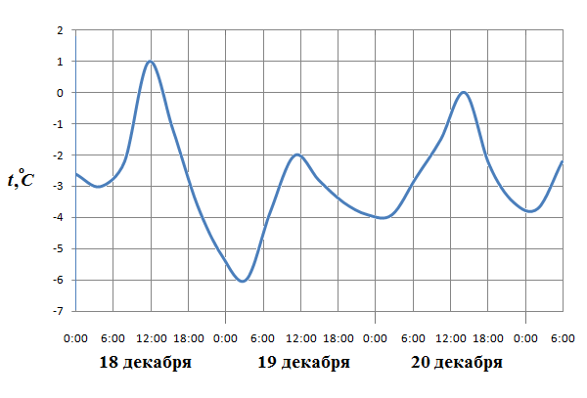
B4. Независимое агентство каждый месяц определяет рейтинги новостных сайтов на основе показателей информативности , оперативности и объективности публикаций, которые эксперты оценивают целыми числами от −2 до 2. Итоговый рейтинг вычисляется по формуле
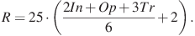
В таблице даны оценки каждого показателя для нескольких новостных сайтов. Определите наивысший рейтинг новостных сайтов, представленных в таблице. Запишите его в ответ, округлив до целого числа.
Сайт | Информативность | Оперативность | Объективность
VoKak.ru | -1 | -1 | 2
NashiNovosti.com | 1 | -2 | 0
Bezvrak.ru | 2 | 2 | 1
Zhizni.net | 1 | 1 | -2

B5. На клетчатой бумаге нарисовано два круга. Площадь внутреннего круга равна 2. Найдите площадь заштрихованной фигуры.
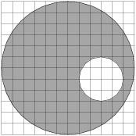
В6. По отзывам покупателей Игорь Игоревич оценил надёжность двух интернет-магазинов. Вероятность того, что нужный товар доставят из магазина А, равна 0,82. Вероятность того, что этот товар доставят из магазина Б, равна 0,87. Игорь Игоревич заказал товар сразу в обоих магазинах. Считая, что интернет-магазины работают независимо друг от друга, найдите вероятность того, что ни один магазин не доставит товар.
В7. Найдите корень уравнения 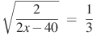
В8. Найдите площадь прямоугольной трапеции, основания которой равны 7 и 17, большая боковая сторона составляет с основанием угол .

В9. На рисунке изображен график — производной функции , определенной на интервале . Найдите количество точек, в которых касательная к графику функции параллельна прямой или совпадает с ней.
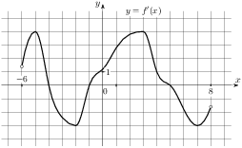

В10. Площадь поверхности куба равна 200. Найдите его диагональ.
В11. Найдите значение выражения: .
В12. . Независимое агентство намерено ввести рейтинг новостных интернет-изданий на основе оценок информативности , оперативности , объективности публикаций , а также качества сайта . Каждый отдельный показатель оценивается читателями по 5-балльной шкале целыми числами от -2 до 2.
Аналитики, составляющие формулу рейтинга, считают, что объективность ценится втрое, а информативность публикаций — впятеро дороже, чем оперативность и качество сайта. Таким образом, формула приняла вид
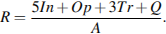

Если по всем четырем показателям какое-то издание получило одну и ту же оценку, то рейтинг должен совпадать с этой оценкой. Найдите число , при котором это условие будет выполняться.

В13. Радиусы двух шаров равны 6, 8. Найдите радиус шара, площадь поверхности которого равна сумме площадей их поверхностей.
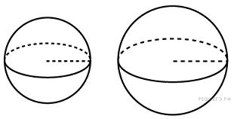
В14. Моторная лодка прошла против течения реки 112 км и вернулась в пункт отправления, затратив на обратный путь на 6 часов меньше. Найдите скорость течения, если скорость лодки в неподвижной воде равна 11 км/ч. Ответ дайте в км/ч.
В15. Найдите наибольшее значение функции на отрезке .
С1. Решите уравнение 4 cos³x + 3sin ( x - $\frac{π}{ 2} )$ = 0.
б) Найдите все корни этого уравнения, принадлежащие отрезку [ -2π; -π ].

С2. Дан куб ABCDA₁B₁C₁D₁. Найдите угол между плоскостями АВ₁ D₁ и ACD₁ .

С3. Решите систему неравенств:
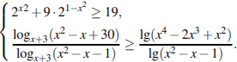

С4. Две окружности касаются внешним образом в точке K. Прямая AB касается первой окружности в точке A, а второй — в точке B. Прямая BK пересекает первую окружность в точке D, прямая AK пересекает вторую окружность в точке C.
а) Докажите, что прямые AD и BC параллельны.
б) Найдите площадь треугольника AKB, если известно, что радиусы окружностей равны 4 и 1.

С5. Найдите все значения a, для каждого из которых существует хотя бы одна пара чисел x и y, 2$\left|x+3\right|+3\left|x-a\right|≤\sqrt{16-y^{2 }}+ 2$ удовлетворяющих неравенству.

С6. Имеется 8 карточек. На них записывают по одному каждое из чисел:
−11, 12, 13, −14, −15, 17, −18, 19.
Карточки переворачивают и перемешивают. На их чистых сторонах заново пишут по одному из чисел:
−11, 12, 13, −14, −15, 17, −18, 19.
После этого числа на каждой карточке складывают, а полученные восемь сумм перемножают.
а) Может ли в результате получиться 0?

б) Может ли в результате получиться 117?

в) Какое наименьшее целое неотрицательное число может в результате получиться?

